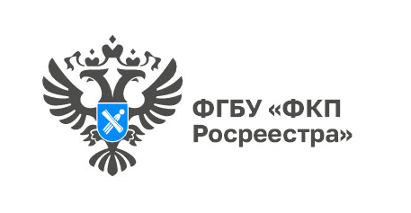

**В новом году услуги выездного обслуживания жителям региона будет оказывать ППК «Роскадастр»**

**ФГБУ «ФКП Росреестра» до 31.12.2022 будет реорганизовано путем присоединения к публично-правовой компании «Роскадастр» (далее – ППК «Роскадастр»), произойдёт смена юридического лица. Услуги выездного обслуживания, ранее предоставляемые Кадастровой палатой, с 1 января 2023 года будет оказывать ППК «Роскадастр».**

«Роскадастр» [будет осуществлять](https://base.garant.ru/403332759/1b93c134b90c6071b4dc3f495464b753/#block_41):

* выездной приём заявлений о государственном кадастровом учёте и регистрации прав на недвижимость;
* выездной приём запросов о предоставлении сведений, содержащихся в ЕГРН;
* курьерскую доставку готовых документов, в том числе своевременно не полученных в МФЦ.

Обращаем внимание, что в силу объективных причин, связанных с казначейским обслуживанием, оплата услуг выездного обслуживания (прием и курьерская доставка документов), поданных на весь период декабря 2022 года, должна быть произведена не позднее 16 декабря 2022 года. Порядок и размер платы за предоставление услуг в рамках выездного обслуживания в 2023 году сохранятся. Подать заявку можно через онлайн-сервис по выездному обслуживанию Федеральной кадастровой палаты ([www.svo.kadastr.ru](http://www.svo.kadastr.ru)).

Также оформить услугу, уточнить территорию обслуживания, льготы можно по телефонам: [Ведомственного центра телефонного обслуживания](https://kadastr.ru/services/vedomstvennyy-tsentr-telefonnogo-obsluzhivaniya/): 8 (800) 100-34-34, Кадастровой палаты по Иркутской области: 8(3955)581-574, доб. 4, по мобильным телефонам в Иркутске: 8(964)115-97-63, в Ангарске: 8 (964) 116-38-29.

**Контакты для СМИ:**

Пресс-служба Кадастровой палаты по Иркутской области

+7 (3955) 58-15-74 (добавочный 2809) Светник Оксана

fgbu_pressa@38.kadastr.ru

664007, Иркутск, Софьи Перовской, 30